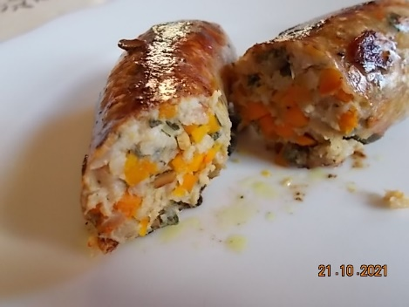
Kürbisbratwurst

Zutaten:
75% Bratwurstfleisch
25% Kürbiswürfelchen

Gewürze (g/kg)
18g Meersalz
2g Pfeffer
0,5g Macis
0,5g Piment
7g Salbei, feinst gewürfelt
50g Kürbiskerne, geröstet, gehackt

Zubereitung:
Fleisch putzen und wolfgerecht zuschneiden, würzen und mit 4,5mm wolfen.
Mit Kürbis, Kernen und Salbei bindig kneten.
In 28/30er Schweinedärme abfüllen und passend abdrehen.
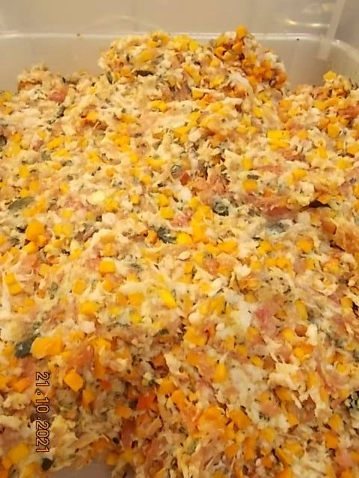
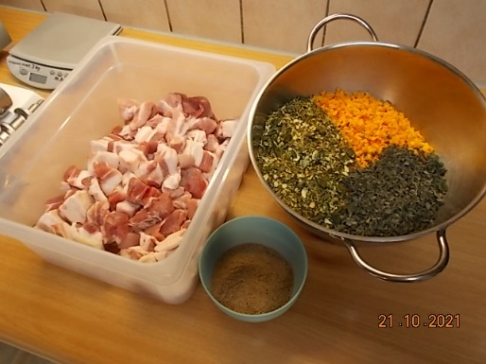
Langsam braten damit der Kürbis gar wird.
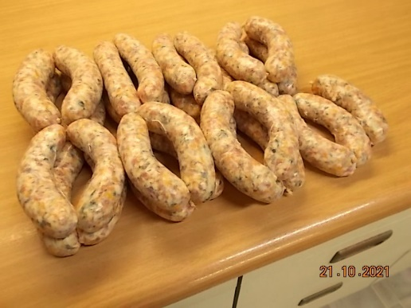

Bewertungen:
Jutta - Waren für mich super lecker. Am Anfang beim Braten war ein Gewürz intensiv, aber beim Essen war es nicht mehr so intensiv. Sehr dezent. Der Kürbis hat lange gebraucht bis er weich war, aber bissfester hat er mir auch gut geschmeckt. Ein großes Lob an den Metzger und vielen Dank für das leckere Essen.

Petra - Geschmacklich o.k. aber nicht das Mundgefühl, das man bei einer Bratwurst erwartet.
Lieber die Fränkischen …

Anke - Die Würste waren geschmacklich sehr gut, nur beim Schneiden zerfallen sie etwas. Kürbis ist noch knackig.
Ist gewöhnungsbedürftig in einer Wurst. Kaufen würde ich keine …

Silvi - Sie sehen zum Reinbeißen gut aus und geschmacklich......interessant.
Letztendlich muss ich sagen, dass es mir lieber ist, wenn das Gemüse und die Kerne getrennt von der Wurst auf dem Teller liegen.

Erna - Prima Geschmack, kein Senf nötig. Und mal echt was Anderes …

